PERANCANGAN INFOGRAFIS UNTUK PENYAMPAIAN INFORMASI MENGENAI SOCIAL ANXIETY DISORDER
Oleh:
Ade Setiawan
Desain Komunikasi Visual, Fakultas Desain dan Seni Kreatif
Universitas Mercu Buana Jakarta
Ade34484@gmail.com

ABSTRAK
Social anxiety Disorder dapat mendatangkan malapetaka pada kehidupan orang-orang yang menderita kondisi ini. Individu yang memiliki gangguan kecemasan sosial, atau fobia sosial, mungkin memiliki hubungan sosial atau romantis yang sangat terbatas, membuat mereka merasa tidak berdaya, kesepian, bahkan terasingkan. Tujuan perancangan ini untuk memberikan informasi seputar social anxiety disorder mulai dari pengertian hingga cara mengatasinya. Tahap dalam perancangan ini meliputi pengumpulan data, konsep karya, dan pembuatan desain. Proses pengumpulan data diperoleh dari studi literatur dan dokumentasi dari informasi-informasi terkait mengenai social anxiety disorder yang nantinya akan digunakan pada tahap perancangan karya infografis..

Kata Kunci: Social anxiety disorder, fobia social, infografis

ABSTRACT
Social anxiety Disorder can wreak havoc on the lives of people suffering from this condition. Individuals who have social anxiety disorder, or social phobia, may have very limited social or romantic relationships, leaving them feeling helpless, lonely, or even isolated. The purpose of this design is to provide information about social anxiety disorder, from understanding to how to overcome it. The design stage includes data collection, conceptual work, and design creation. The data collection process is obtained from literature studies and documentation of related information about social anxiety disorder which will later be used at the design stage of the infographic work.

Keywords: Social anxiety disorder, social phobia, infographics

Copyright © 2021 Universitas Mercu Buana. All right reserved
Received: | Revised: | Accepted:

PENDAHULUAN
- Latar Belakang
Setiap individu dalam menjalankan kehidupan sosial seharusnya mampu berinteraksi dengan individu lain dan menjalin hubungan dalam lingkungan sosial. Namun ada beberapa individu yang mengalami gangguan dan kecemasan dalam bersosialisai di lingkungan sosial. Gangguan ini disebut fobia sosial atau istilah lainnya yaitu Social anxiety disorder.
Fobia sosial merupakan salah satu di antara jenis gangguan kecemasan. dengan gelaja utama yaitu perasaan takut yang disertai keinginan untuk menghindar. Fobia sebagai penyakit dikenal sejak tahun 1960, dan sebelumnya diagnosis mengenai fobia jarang dibuat. Gangguan ini bukan disebabkan oleh gangguan organik. Belum banyak diketahui tentang penyebab fobia sosial, tetapi sejumlah penelitian menunjukkan banyak komponen kompleks yang terlibat. Karakteristik temperamen seseorang seperti rasa malu, behavioral inhibition,selfconsciousness, embarrassment dan keturunan (heredity) merupakan faktor predisposisi terjadinya fobia sosial. Dan menurut (Mitra keluarga) ada lebih dari 150 ribu kasus pertahunnya yang terjadi di Indonesia.
Edukasi atau pengenalan informasi dalam penyampaian masalah social anxiety disorder ini telah dilakukan oleh beberapa orang melalui beberapa media seperti: poster,video, maupun infografis yang berisi informasi mengenai fobia sosial ini. Infografis merupakan suatu bentuk penyajian data dengan konsep visual yang terdiri dari teks dengan tambahan gambar-gambar ilustrasi yang menarik. Infografis juga dapat meningkatkan daya serap informasi dengan visualnya yang memadai karena infografis dapat merubah informasi yang berupa sekedar teks yang membosankan menjadi sesuatu yang dapat lebih menarik perhatian seseorang.
Namun infografis dapat juga terkesan datar bila tampilan informasi hanya sekedar teks dan gambar. Diperlukan juga aspek lain yang dapat menarik perhatian audience untuk membacanya seperti adanya storyline yang menarik. Maka dari itu penulis akan merancang infografis yang didampingi juga dengan cerita didalamnya yang menarik.
Untuk itu penulis merasa media infografis ini merupakan media yang cocok untuk menyampaikan informasi mengenai social anxiety disorder kepada penderitanya maupun masyarakat lainnya..

- Pertanyaan Perancangan
- Bagaimana bentuk visual yang akan digunakan untuk menyampaikan pesan yang ingin di sampaikan?
- Media apa yang dapat membantu masyarakat mengenali tentang Social Anxiety disorder?
- Orisinalitas
INSPIRASI KARYA SEJENIS | KETERANGAN
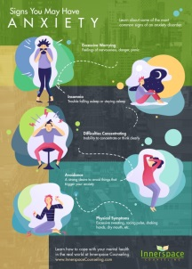  Gambar 1. Infografis anxiety | Bentuk/ Jenis Karya:  Digital infografis  Pemilik Karya:  Innerspace  Judul :  Sign you may have anxiety  Tahun Pembuatan Karya:  2019
Konsep (Umum) Perancangan:
- Target pengguna atau target audience
Remaja dan Dewasa

- Konsep Pilihan Media
Infografis

- Konsep Komunikasi/ Konsep Bahasa Visual
Konsep visual yang digunakan adalah flat desaign dan sederhana

- Konsep Distribusi /Implementasi Karya
Media digital yang diunggah website
Tabel 1. Inspirasi Karya Sejenis
Konsep objek inspirasi :
Infografis ini menjelaskan mengenai informasi tentang tanda jika seseorang mempunyai sebuah anxiety. Infografis ini menjelaskan informasinya dengan ilustrasi mengenai tanda-tanda yang dialami seseorang yang mungkin mempunyai anxiety yang kemudian dijelaskan dengan teks penjelasan dan terus berlanjut bergilir dari kiri kekanan kearah bawah hingga informasi dapat disampaikan semua. Ilustrasi yang digunakan pada infografis ini menggunakan flat desain yang terkesan sederhana.
- Tujuan dan Manfaat
      - Menyampaikan informasi kepada masyarakat mengenai social anxiety disorder sehingga mereka menyadari betapa pentingnya informasi ini.
      - Menambah minat masyarakat dalam berkarya sebagai salah satu cara untuk menyalurkan kreatifitas.

METODE
- Metode
Metode yang digunakan adalah metode kualitatif dengan mengumpulkan data yang diperlukan. Digunakan dalam perancangan ini karena memiliki karakteristik yang sesuai untuk memperoleh data-data baik gambar, tulisan, maupun kata-kata lisan dari hasil pengamatan.
Teknik pengumpulan data :
- Studi Pustaka; sebagai refrensi dari sumber-sumber yang memuat informasi mengenai topik perancangan dan landasan teori yang digunakan. Sumber-sumber dapat berupa buku, artikel, dan literatur lainnya yang berkaitan dengan topik perancangan.
- Data
  - Infografis sebagai media komunikasi
Infografis berasal dari kata Infographics (in English) yang merupakan singkatan dari Information dan Graphics. Pengertian Infografis adalah suatu bentuk penyajian data dengan konsep visual yang terdiri dari teks dengan tambahan gambar-gambar ilustrasi yang menarik Proses pembuatan infografis disebut data-visualization (visualisasi data), information design (desain informasi), atau information architecture (arsitektur informasi). Dalam proses perancangan ini, infografis dapat menjadi suatu media dalam menyampaikan informasi-informasi yang terkait mengenai Social anxiety Disorder. Hal tersebut dikarenakan dalam infografis tersebut terdapat beberapa elemen-elemen seperti gambar, tipografi, dan juga warna yang dapat dijadikan sebagai media informasi.
)
  - Tipografi
Menurut Manuale Typographicum typography adalah:
“Typography can defined an art of selected right type printing in accordance with specific purpose ; of so arranging the letter, distributing the space and controlling the type as to aid maximum-the-reader’s.”
Dari pengertian diatas, memberikan penjelasan bahwa tipografi merupakan seni memilih dan menata huruf dengan pengaturan penyebarannya pada ruang-ruang yang tersedia, untuk menciptakan kesan khusus, sehingga akan menolong pembaca untuk mendapatkan kenyamanan-membaca-semaksimal-mungkin.
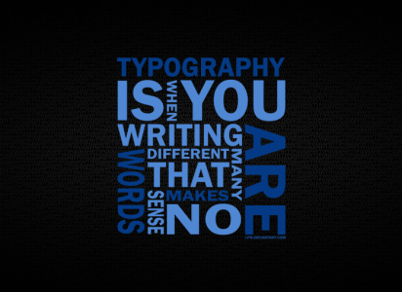
Gambar 2. ‘tipografi
(https://ynstudios-internship.blogspot.com)
  - Teori Warna

Warna dapat didefinisikan secara objektif/fisik sebagai sifat cahaya yang dipancarkan, atau secara subjektif/psikologis sebagai bagian dari pengalaman indra penglihatan. Secara objektif/fisik, warna dapat diberikan oleh panjang gelombang. Dilihat dari panjang gelombang, cahaya yang tampak oleh mata merupakan salah satu bentuk pancaran energi yang merupakan bagian yang sempit dari gelombang elektromagnetik. (Sadjiman Ebdi Sanyoto, 2010: 11)
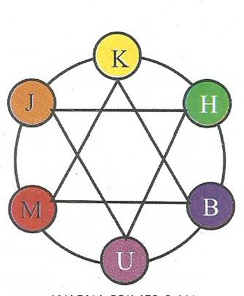

Gambar 3. Klasifikasi Warna
(Sumber: Buku Nirmana: Elemen-elemen Seni dan Desain )

  - Ilustrasi
Ilustrasi adalah hasil visualisasi dari suatu tulisan dengan teknik drawing, lukisan, fotografi, atau teknik seni rupa lainnya yang lebih menekankan hubungan subjek dengan tulisan yang dimaksud daripada bentuk. Tujuan ilustrasi adalah untuk menerangkan atau menghiasi suatu cerita, tulisan, puisi, atau informasi tertulis lainnya. Diharapkan dengan bantuan visual, tulisan tersebut lebih mudah dicerna. Selain itu tujuan ilustrasi juga adalah untuk memperjelas tulisan atau teks seperti pada artikel koran atau media-media lainnya representatif.
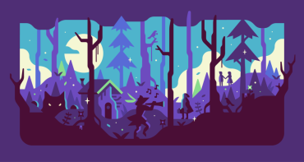

Gambar 4. Ilustration
Sumber : google image
  - Layout
Layout di dalam bahasa memiliki arti tata letak. Sedangkan menurut istilah, layout merupakan usaha untuk menyusun, menata, atau memadukan unsur-unsur komunikasi grafis (teks, gambar, tabel dll) menjadikan komunikasi visual yang komunikatif, estetik dan menarik. Di sini diperlukan pertimbangan ketika sedang mendesain suatu infomasi yang seefektif mungkin. Tujuan utama layout adalah menampilkan elemen gambar dan teks agar menjadi komunikatif dalam sebuah cara yang dapat memudahkan pembaca menerima informasi yang disajikan.
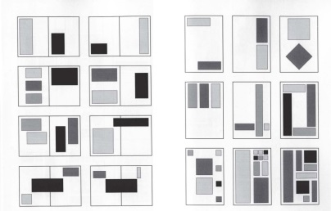

Gambar 5. Layout
Sumber : google image
- Konsep
Untuk konsep perancangan karya yang penulis buat, mengikuti konsep seperti dari objek inspirasi yaitu dengan menjelaskan informasi pada infografis ini sesuai arah sequence yang ada yaitu kiri ke kanan maupun sebaliknya dengan ada beberapa ilustrasi sederhana dan penjelasan mengenai informasinya. penulis akan merancang mengenai goa bawah tanah yang pada ujungnya akan menemukan sesuatu yang menyenangkan. Pemilihan tema ini terinspirasi dari habitat tempat tinggal karakter yang telah penulis pilih yatu hewan sigung.

PROSES DESAIN
      - Pencarian materi dan penentuan tema
Penulis memulai perancangan ini dengan mencari materi –materi informasi mengenai Social Anxiety Disorder. Materi yang penulis dapatkan mayoritas berasal dari National Institute of Mental Health yaitu salah satu lembaga terbesar di dunia dalam hal mengenai kesehatan mental. Menurut National Institute of Mental Health, social anxiety disorder banyak terjadi pada usia remaja atau adolescence maka dari itu penulis memilih tema “fantasy”. Hal itu demikian karena rata-rata remaja sering berkhayal.
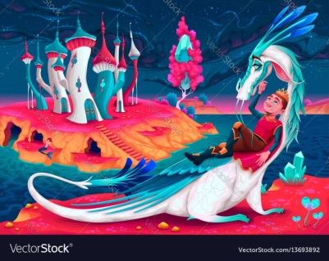

Gambar 6. Illustration Fantasy World
Sumber : google image

Kemudian infografis-infografis yang dirancang penulis mengikuti sebuah picture scale or sequence sebagai salah satu bagian dari art theraphy mengenai anxiety yang dikemukakan dalam jurnalnya Kaitylin Messmer. Tiap sequence mempunyai informasinya masing-masing namun tetap berkesinambungan.

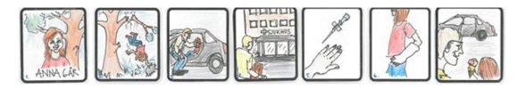
Gambar 6. Picture Scale
Sumber : Kaityiln Messmer Journal

      - Refrensi Visual
Gambar/ilustrasi yang dibuat menggunakan refrensi visual yang berkaitan dengan tema yang dipakai.
REFRENSI VISUAL
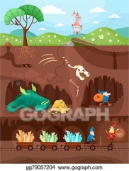 | 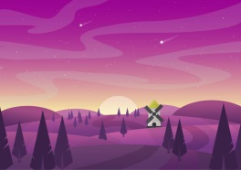
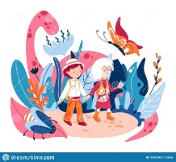 | 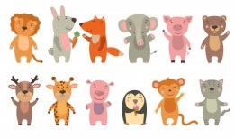
Tabel 2. Refrensi Visual
Sumber : Pinterest, Google
      - Desain Karakter
        - Desain karakter sigung
Pembuatan Karakter hewan sigung ini yang terkenal dengan cirinya yaitu dapat menimbulkan bau menyengat. Pemilihan hewan ini dikarenakan sifat atau perilaku hewan ini hampir menyerupai seseorang yang mempunyai Social anxiety disorder. Hewan sigung ini akan menjauhi satu sama lainnya namun pada waktu-waktu tertentu mereka dapat pula hidup berdampingan.
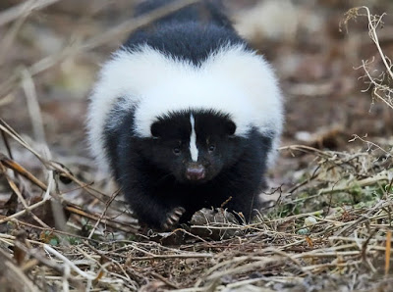

Gambar 7. Sigung
Sumber : google image
Kemudian dilakukan sketsa outline karakternya yang nantinya dapat masuk kedalam tahap pewarnaan desain karakternya.
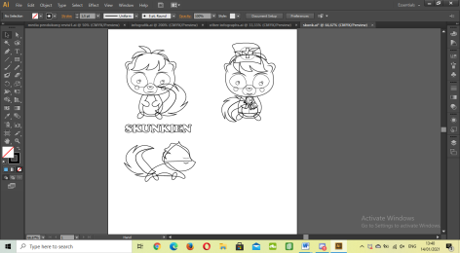

Gambar 8. Sketsa
Sumber : pribadi
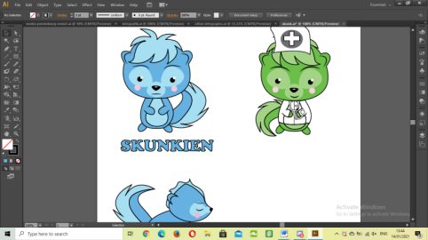

Gambar 9. Final Desain
Sumber : pribadi

  - Desain infografis
Beberapa desain yang terinspirasi dari objek dunia nyata :

No | Objek | Desain
1 | 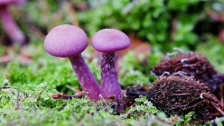  Purple mushroom (Amethyst Deceiver) | 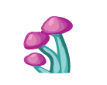  Warna dan bentuk jamur aneh sehingga lebih mengesankan tema yg dipakai. Warna ungunya juga memberikan kesan beracun walapun pada aslinya tidak, maka dari itu jamur ini bernama deceiver karena dapat menipu atau sebagai pelambang halusinasi.
2 | 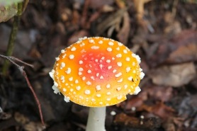  Red-orange mushroom (Amanita Muscaria) | 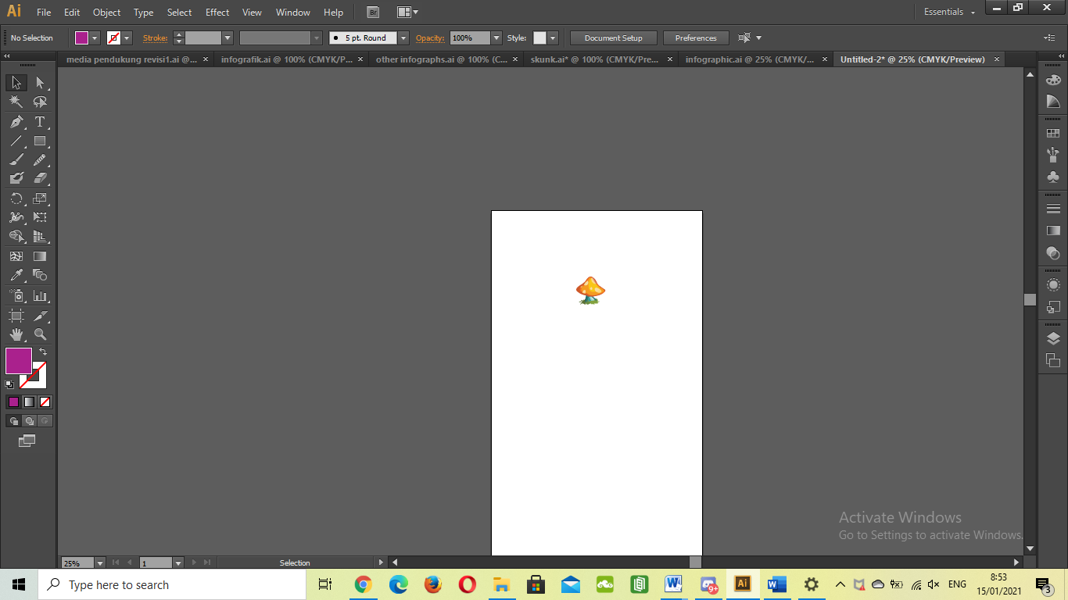  Warna dan bentuk jamur aneh sehingga lebih mengesankan tema yg dipakai yaitu fantasy dan juga warna yang terang seakan menjadi penerang jalan.
3 | 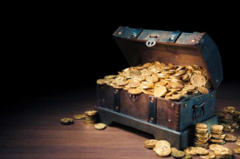  Treasure chest | Pemakaian harta karun sebagai batas akhirnya seperti hal pada sebuah petualangan fantasy atau game yang diakhirnya ada sebuah treasure . harta harun ini dilambangkan sebagai ketika si karakter sembuh ketika melewati tahap pengobatan.
4 | 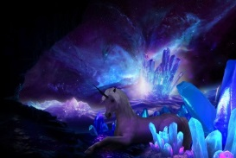  Crystal | 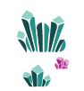  Crystal sering ditemui dalam goa-goa
5 | 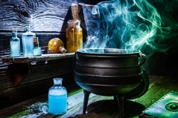  Cauldron dan potion | 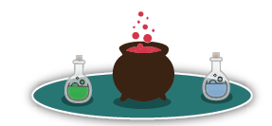  Cauldron dan potion digunakan untuk melambangkan obat-obatan untuk dapat menangangi social anxiety disorder. Cauldron digunakan untuk meracik obat sedangkan potion merupakan hasil jadinya atau obatnya itu sendiri.
6 | 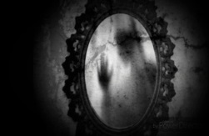  Dark mirror | 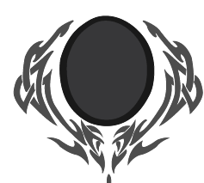  Cermin gelap ini dilambangkan sebagai sumber dari penyebab sekaligus dampaknya.
Tabel 3. Desain Visual
Sumber : Pribadi
Desain infografis ini terinspirasi dari tembat habitat hewan sigung yang tinggal di lubang atau goa-goa kecil yang dapat mereka tempati untuk menjadi sarangnya. Dan juga supaya dapat terkesan relateable untuk pembacanya bahwa memiliki social anxiety disorder itu seakan akan seperti ada di goa atau kurungan. Namun warna yang digunakan menggunakan warna dingin sehingga akan memberikan kesan menenangkan ketika melihatnya dibanding dengan hal lainnya.

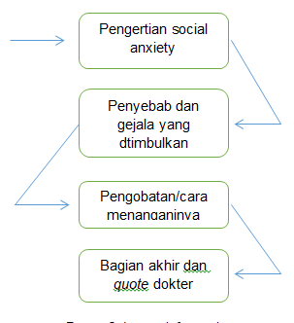

Bagan 1. konten informasi
Sumber : pribadi

Ini merupakan alur konten informasi yang terpadat pada infografis yang paling utama . arah ini juga menjadi arah jalan si karakter sigung yang akan melewati beberapa hala rintangan atau cobaan pada setiap setingkat hingga pada akhirnya dapat mencapai tempat tujuannya yaitu harta karun emas yang berkilauan atau disini sebagai simbol untuk kesembuhannya.
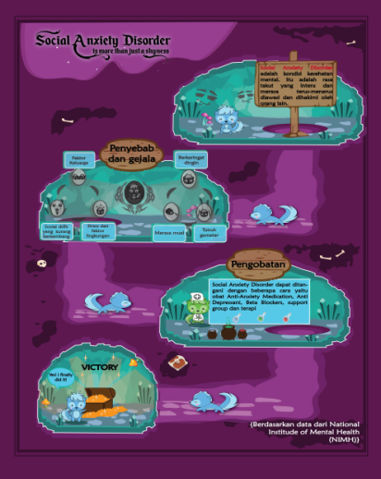

Gambar 10. Infografis
Sumber : Pribadi

Selanjutnya pembuatan beberapa infografis lainnya setelah yang utama untuk menambahkan informasi yang tidak dapat dimuat semua di infografis awal. Konsep desain masih sesuai dengan awal yaitu alur jalan atau sequence yang memiliki masing-masing konten informasi dan tetap berhubungan dengan sequence lainnya. Pada kedua infografis dibawah ini menjelaskan mengenai informasi cara menangani serta apa saja pengobatan yang dibutuhkan dalam menangani social anxiety disorder.yang tidak dapat dibuat penjelasan sepenuhnya pada infografis sebelumnya. Penggunaan warna orange pada kedua desain infografis kedua ini melambangkan sebuah akhir seperti matahari terbenam.
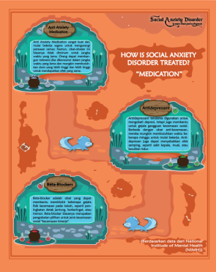
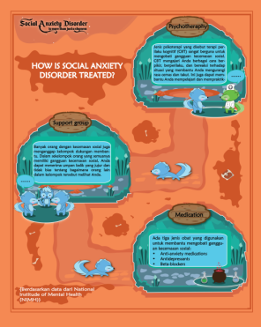
Gambar 11. Infografis pengobatan
Sumber : Pribadi

Infografis selanjutnya berisi mengenai informasi tentang hal-hal apa saja yang dapat menyebabkan kita merubah pandangan akan sesuatu hal karena social anxiety disorder. Seperti pandangan kepada dirinya sendiri, pandangan terhadap orang lain, masa lalu, maupun masa depan. Konsep desain masih sama seperti infografis sebelumnya yaitu menggunakan sequence mengenai satu informasi dengan lainnya namun saling berkesinambungan dengan goa yang menyambungkan antara informasi yang satu dengan lainnya. Penggunaan warna pada infografis ini merupakan sebuah transisi dari warna ungu dan warna orange yang berarti melambangkan seperti sebuah matahari terbenam.
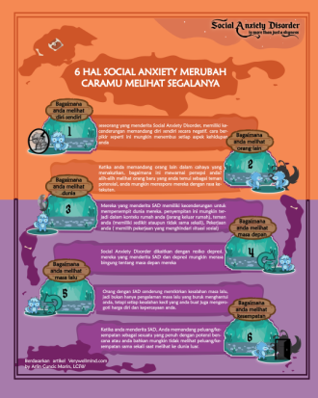

Gambar 12. Infografis 6 fakta
Sumber : Pribadi
Kemudian ada juga infografis tambahan berikutnya dengan dimensi 1080 x 1080. Penggunaan dimensi ukuran ini karena informasi yang disampaikan tidak begitu banyak dibandingkan dengan infografis berikutnya. Infografis ini menjelaskan mengenai bagaimana rasanya mempunyai social anxiety disorder dan juga situasi yang bagaimana saja yang dapat memicu terjadinya. Penggunaan warna pada kedua infografis ini merupakan transisi dari warna ungu ke ungu yang lebih terang. Konsep layout berbeda dari infografis sebelumnya karena informasi yang disampaikan sedikit sehingga hanya menggunakan satu desain goa sebagai backgroundnya yang kemudian diisi dengan informasi yang telah ada.
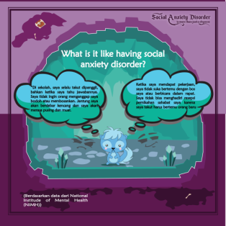
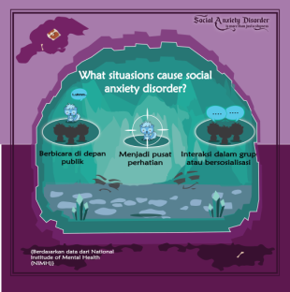
Gambar 12. Infografis lainnya
Sumber : Pribadi

c. Desain media pendukung
Media pendukung dapat menjadi sebuah media tambahan informasi lainnya. Seperti information card yang penulis buat yang dimana terpapar fakta informasi mengenai social anxiety lainnya. Media pendukung lainnya seperti phone case dipilih karena media infografisnya berupa digital sehingga dengan adanya phone case ini dapat terus ingat ketika memegang hpnya. Kemudian ada pin dan stiker yang terdapat jokes atau candaan tebak-tebakan dan juga permainan kata atau puns. Hal ini agar ketika melihat dan membacanya dapat meningkatkan mood yang ada.
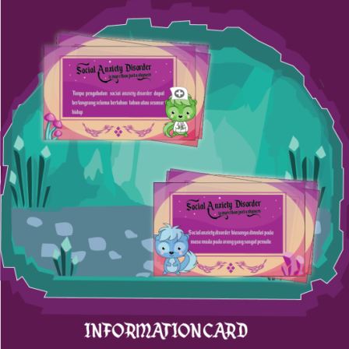

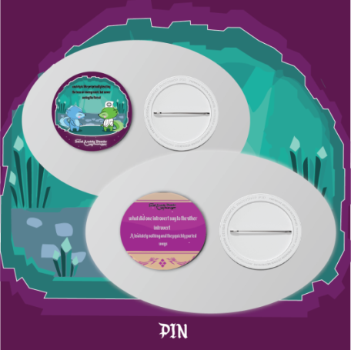
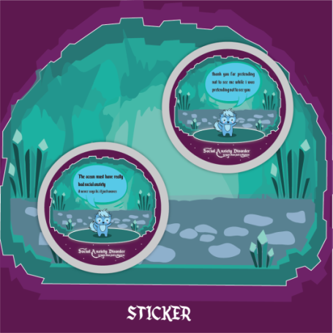
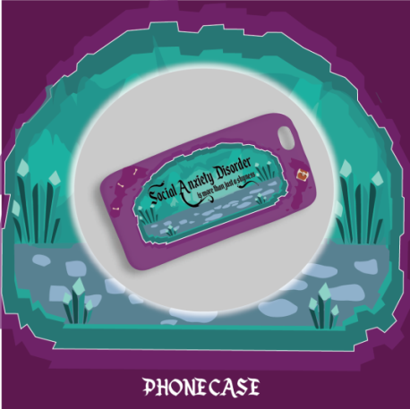
Gambar 13. Desain Pendukung
Sumber : Pribadi

d. Desain Tambahan untuk social media
Dalam desain ini berisi beberapa kata-kata motivasi dari beberapa tokoh yang dapat memotivasi kita untuk menghadapi social anxiety disorder. Warna yang digunakan sesuai dengan infografis yang dibuat namun dibuat lebih soft agar lebih kontras dengan infografis yang ditampilkan.
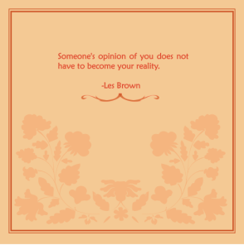
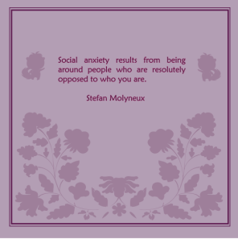
Berikut merupakan desain tambahan untuk social media terutama instagram.

Gambar 14. Desain untuk social media
Sumber : Pribadi

e. Mockup pada Sosial media
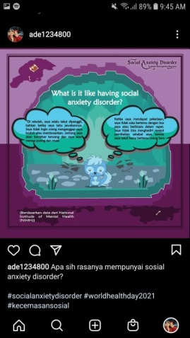
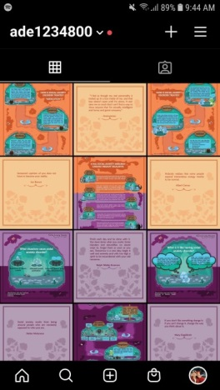
Gambar 15. Desain mockup instagram
Sumber : Pribadi
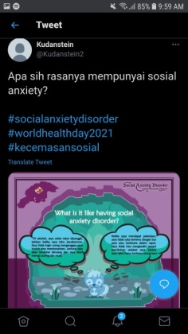

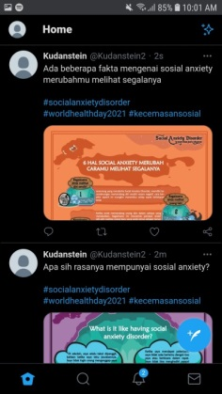

Gambar 16. Desain mockup twitter
Sumber : Pribadi
- Komponen
a. Elemen Warna
Elemen warna yang digunakan dalam perancangan infografis ini yaitu mayoritas menggunakan perpaduan warna-warna dingin seperti warna keunguan dan kebiruan. Penggunaan Warna Dingin menyimbolisasikan kesan kesejukan, ketenangan, dan lainnya. Dan juga sesuai dengan tema yang digunakan yaitu fantasy sehingga warna ungu lah digunakan karena warna ungu dapat memberikan kesan fantasy, magical, dan juga dreamland.
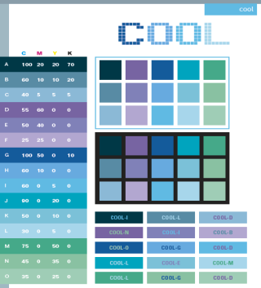

Gambar 17. Warna dingin
Sumber : Google image

Selain warna dingin digunakan juga warna orange yang jika digabungkan dengan warna lainnya dapat terlihat seperti suatu sunset atau matahari terbenam. Sunset dapat bermakna sebagai sebuah akhir dalam suatu hal. Maka dari itu penggunaan gabungan warna ini agar dapat melambangkan mengenai proses seorang yang mengidap fobia social hingga pada akhirnya ia dapat sembuh setelah melalui beberapa tahap pengobatan.

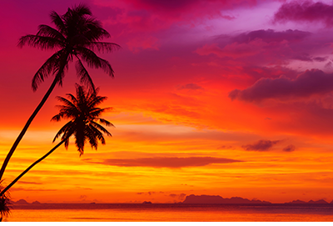

Gambar 18. Sunset
Sumber : Google
b. Elemen Tipografi
Jenis huruf yang digunakan pada infografis ini yaitu menggunakan jenis font Maiandra GD. Maiandra GD adalah font sans humanistik yang terinspirasi oleh tulisan tangan Oswald Bruce Cooper untuk sebuah iklan pada tahun 1909, yang didasarkan pada epigrafi Yunani. Penggunaan font ini agar dapat lebih berkesan sesuai tema yang digunakan karena font ini terinsiprasi dari epigrafi yunani.
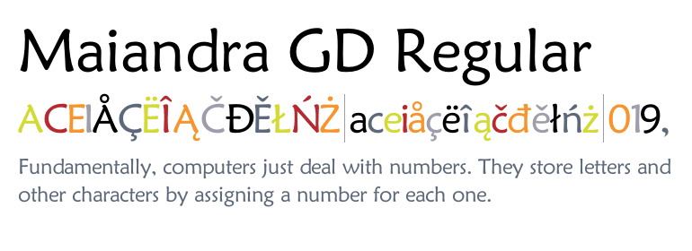
Gambar 19. Maiandra GD font
Sumber : Google image

Kemudian ada beberapa pula bagian yang menggunakan font Enchanted Land. Penggunaan font ini self explanatory yaitu seperti tampaknya yang terlihat beserta namanya yang akan memberikan kesan fantasy atau dreamlike.
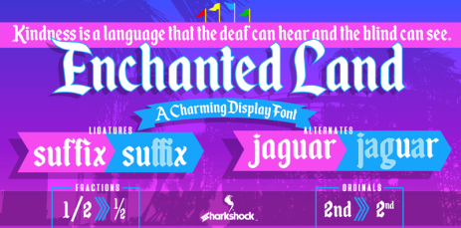

Gambar 19. Enchanted Land font
Sumber : Google image

5. Konsep Material
Media yang dipakai yaitu infografis digital dengan beberapa dimensi ukuran. Untuk infografis yang pertama dan utama yaitu 1080 x 1920 dan yang infografis lainnya dengan dimensi ukuran 1080 x 1350.

6. Konsep Proteksi Karya
Pada konsep proteksi karya ini adalah penulis tidak menyebarluaskan infografis ini kecuali ke beberapa media sosial yang sudah di tentukan.

ULASAN KARYA DESAIN
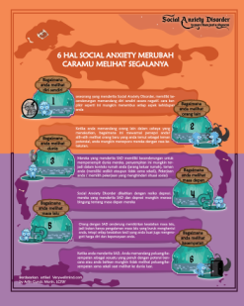

Merupakan sebuah infografis yang berisi informasi mengenai masalah social anxiety disorder terutama untuk remaja atau golongan adolescence yang memiliki rentang usia antara 13-24 tahun. Infografis ini mengambil tema “underground fantasy” untuk bagian bawah tanahnya terinspirasi dari habitat hewan sigung yang tinggal di lubang bawah pohon hingga goa-goa kecil. Infografis ini akan di launch secara bergilir mulai satu-persatu dari yang paling utama dan kemudian yang lainnya menyusul minggu yang sama.

Bentuk pameran yang digunakan adalah publikasi karya dimana penulis memperkenalkan suatu karya yang telah dibuat melalui pameran tugas akhir virtual di situs galeriFDSK. Karena kondisi yang tidak memungkinkan untuk pameran secara langsung (wabah pandemik COVID-19), pihak universitas menyelenggarakan pameran ini dengan membuat sebuah situs sebagai platform untuk memamerkan karya tugas akhir mahasiswa.

Website : galeriFDSK (http://galerifdsk.mercubuana.ac.id/perancangan-infografis-sebagai-alternatif-penyampaian-informasi-mengenai-social-anxiety-disorder/)
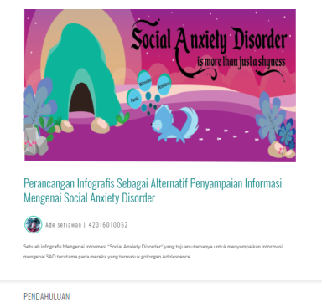

Gambar 20. Tampilan Pameran
Sumber : Pribadi

Dari uji desain yang penulis lakukan selama pameran ini respon yang didapatkan adalah :
NO. | Komentar, Kritik, dan Saran
1 | Tampilan sigung dan pewarnaanya cukup sesuai dengan materi yang disampaikan apalagi ilustrasi yang sesuai
2 | Ilustrasi bagus sekali, namun font tulisan lebih diperbesar
3 | Bagus terus lanjutkan dan jangan menyerah semangat.
4 | Materi yang diambil sangat memotivasi
5 | I’d like it
6 | Pemilihan warna dan latar tempat sesuai dengan tema yang diusung. Overall untuk designya sudah bagus namun ada beberapa font yang terlalu kecil
7 | Baik sekali dan sangat bermanfaat

KESIMPULAN
- Kesimpulan
Dari hasil perancangan Infografis mengenai Social Anxiety Disorder , dapat disimpulkan :
  - Kurangnya wawasan dan pemahaman serta kurangnya informasi mengenai Social anxiety disorder dalam bahasa Indonesia sehingga penderita mental health ini meningkat
  - Berkarya atau membuat sesuatu dapat melatih kreativitas dan membantu menyeimbangkan kinerja otak kanan serta menstabilkan emosional seseorang melalui karya yang dibuat.
- Saran
Untuk penelitian yang lebih lanjut mengenai Infografis sebagai alternatif Penyampaian informasi social anxiety disorder dapat dikembangkan penelitian lainnya, sehingga dapat mengembangkan kreativitas seseorang dan juga awareness tentang mental health yang satu ini

DAFTAR PUSTAKA
Sanyoto, Ebdi, Sadjiman. 2009. Nirmana : Elemen-elemen Seni dan Desain. Yogyakarta
Peate, Stephen. 2018 . font pyschology and typography inspirasion in logo design
Zharandont, Patrycia . Pengaruh Warna Bagi Suatu Produk Dan Psikologis Manusia
Messmer, Kaitlin. 2019. Art and Play Theraphy For Children with Anxiety
Lukmanul Hakim (2012, 19 Maret). Tata Letak (Layout)
Diperolehdari :https://loekmanulkim.wordpress.com/2012/03/19/tata-letak-layout/
Cuncic, Arlin. 2020. How social anxiety changes what you think
Diperoleh dari :
https://www.verywellmind.com/how-social-anxiety-changes-what-you-think-4088151

National institute of Mental health. 2016. Social anxiety disorder
Diperoleh dari :
https://www.nimh.nih.gov/health/publications/social-anxiety- disorder-more-than-just-shyness/index.

Animalwised. 2020. Most solitary animals ini the world.
Diperoleh dari:
https://www.animalwised.com/the-10-most-solitary-animals-in-the-world-

Si manis. 2017. Pengertian Ilustrasi, Tujuan, Fungsi, Teknik dan Jenis-Jenis Ilustrasi Terlengkap
Diperoleh dari :
https://www.pelajaran.co.id/2017/29/pengertian-ilustrasi-tujuan-fungsi-teknik-dan-jenis-jenis-ilustrasi.html

UCAPAN TERIMA KASIH
Ucapan terima kasih saya sampaikan kepada Tuhan Yang Maha Esa; atas rahmat dan kenikmatannya yang telah Ia berikan. Keluarga saya; yang telah mendukung saya selama ini. Pak Lukman Arief, S.Ds, M.Sn ; yang telah bersabar dalam membimbing penulis hingga selesai, dan pihak lainnya yang tak bisa disebutkan; yang selalu memberi dukungan dan saran.

